安全作業標準－範例
作業種類:搬運作業 編號：
作業名稱:人力搬運 訂定日期：102 年2 月 1 日
作業方法:個人作業 修定日期：104 年2 月 1 日
使用器具、工具：無 修定次數：1
防護具：安全鞋、棉紗手套 製作人：王小明
工作步驟 |  | 工作方法 | 不安全因素 | 安全措施 | 事故處理
一、準備 |  | l.預估荷物重量
二、檢查 |  | 1.檢查荷物外觀有無破損  2.檢查工作範圍環境狀況  3.檢討防護具是否妥當
三、搬運 |  | 1.站立於荷物外側，左右腳分開半步  2.腳下蹲，背部挺直，手掌抵住荷物，手指握緊荷物，提舉荷物  3.移動腳步搬運到新地點 | 1.腳位置不當，重心不穩，易傾倒  2.搬運不專心時荷物掉落打傷腳步  3.勞工搬運過重物料，致肌肉受傷。  4.勞工搬運有刺物質不甚刺傷。  5.勞工因搬運接觸危害物質造成皮膚炎等職業病。  6.不當抬舉引起扭筋、扭腰、橪挫等。  7.因褲管太長或鞋帶鬆脫而跌跤及滑倒。 | 1.儘量以機械代替人力，四十公斤以上物品，以人力車輛或工具搬運  2.採取正確之搬運姿勢。(挺直背部，兩臂貼身，緊縮下顎保持平衡，步調自然穩定)  3.搬運、置放有刺角物、凸出物、腐蝕性物質、毒性物質或劇毒物質時，確實使用適當之手套、圍裙、裹腿、安全鞋、安全帽、防護眼鏡、防毒口罩、安全面罩等 | 如發生受傷事故，應立即停止作業，視狀況立即停止作業洽衛保組或就醫治療；授課教師應於4小時內通知校方(職安組3243或校安中心3299)
四、卸放 |  | 放下荷物 | 放下時若不慎仍會掉落 | 確認位置小心放下
圖  解 | 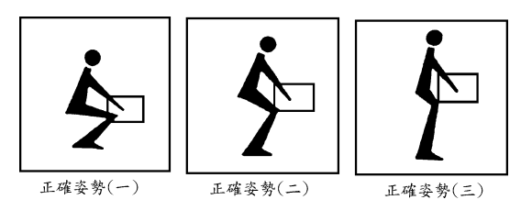  單人雙手搬運物品應遵守事項：  1.單人雙手搬運物品時，應先以「半蹲」姿勢抓牢工作物，然後用腿力站起。  2.單人雙手搬運物品前，先想一下是否可以雙手來搬運。  3.單人雙手搬運物品時，應選擇最短距離、最安全路線。  4.單雙手搬運物品時，注意雙手不被物品擠壓。

填表人： 複核： 單位主管：

(資料參考: 中華民國職業訓練研究發展中心 銑床能力本位訓練教材 搬運作業 編號：PMG－DIE0903)

